4.Các event đã tham gia
Ngày 20/6 : Cloud Architect
Tên sự kiện : Cloud Architect Workshop
Thời gian : 09:00 ngày 20/6/2026
Địa điểm: Tầng 26, tòa nhà Bitexco, số 02 đường Hải Triều, phường Sài Gòn, thành phố Hồ Chí Minh
Vai trò trong sự kiện : Người tham dự
Ngày 25/7 : Agentic AI Build Week powered by GenAI Fund
Tên sự kiện : Agentic AI Build Week powered by GenAI Fund
Thời gian : 09:00 ngày 25/7/2026
Địa điểm: Tầng 26, tòa nhà Bitexco, số 02 đường Hải Triều, phường Sài Gòn, thành phố Hồ Chí Minh
Vai trò trong sự kiện : Người tham dự
4.1. Game show công nghệ “ Cloud Architect “
4.1.1 Mục đích của sự kiện
- Tạo dựng một không gian giao lưu, học hỏi và kết nối tích cực giữa các thành viên, đặc biệt là cộng đồng thực tập sinh.
- Củng cố và hệ thống hóa các kiến thức chuyên môn về Điện toán đám mây (Cloud Computing) cùng các nguyên lý thiết kế kiến trúc hệ thống (Cloud Architecture).
- Phát triển kỹ năng làm việc nhóm và tư duy giải quyết vấn đề dưới áp lực thời gian, đồng thời mang đến cơ hội để khán giả tiếp cận với các tình huống kỹ thuật thực tế.

4.1.2. Nội dung nổi bật
- Hình thức đối kháng trực tiếp: Sự kiện quy tụ 8 đội thi (5 thành viên/đội), thi đấu loại trực tiếp theo từng cặp để chọn ra 2 đại diện xuất sắc nhất bước vào vòng Chung kết.
- Cấu trúc đề thi: Mỗi trận đấu bao gồm 10 câu hỏi cốt lõi về Cloud và kiến trúc hệ thống. Độ khó được thiết kế tăng dần nhằm thử thách toàn diện năng lực và bản lĩnh của các đội.
- Tiêu chí phân định: Đội có tổng điểm cao hơn sau 10 câu hỏi sẽ giành quyền đi tiếp. Trong trường hợp hòa điểm, "câu hỏi phụ" thứ 11 sẽ được kích hoạt; đội nào bấm chuông nhanh và đưa ra đáp án chính xác hơn sẽ giành chiến thắng chung cuộc.
4.1.3 Chiến thuật và cơ chế tính điểm
Trận đấu áp dụng cơ chế cộng/trừ điểm trực tiếp cho mỗi câu trả lời đúng/sai. Do đó, việc vận dụng linh hoạt 2 quyền trợ giúp (mỗi quyền được sử dụng 1 lần duy nhất) mang tính chất quyết định đến cục diện:
- Kỹ năng "Rủi ro tối thiểu": Một chiến thuật phòng ngự an toàn cho các câu hỏi khó. Nếu trả lời sai, đội không bị trừ điểm; nếu trả lời đúng, đội nhận được 50% số điểm của câu hỏi.
- Kỹ năng "Ngôi sao hy vọng": Chiến thuật tấn công dành cho những nhóm chủ đề thế mạnh. Điểm số sẽ được nhân đôi nếu trả lời chính xác, nhưng đồng thời đội cũng đối mặt với rủi ro bị trừ gấp đôi số điểm nếu đưa ra đáp án sai.
4.1.4. Bài học rút ra ( Góc nhìn khán giả )
- Về kiến thức chuyên môn: Việc theo dõi tiến trình giải quyết các bộ đề từ dễ đến khó giúp em tự hệ thống hóa lại kiến thức cá nhân. Những lời giải thích từ Ban tổ chức và cách các đội xử lý tình huống đã mang lại nhiều góc nhìn thực tiễn sâu sắc về kiến trúc đám mây.
- Về tư duy chiến thuật: Đứng ở vị trí quan sát viên, em học được cách phân tích rủi ro thông qua việc các đội đưa ra quyết định sử dụng quyền trợ giúp. Góc nhìn bao quát giúp em nhận diện rõ sự quyết đoán đúng lúc hay những sai lầm chiến thuật có thể làm thay đổi hoàn toàn kết quả trận đấu.
- Về kỹ năng làm việc nhóm (Teamwork): Em quan sát và rút ra được nhiều bài học về cách phân chia vai trò, phối hợp và quản lý thời gian. Ấn tượng nhất là khả năng giữ bình tĩnh, kiểm soát áp lực của các đội để cùng nhau thảo luận và đưa ra đáp án thống nhất trước những câu hỏi hóc búa.
4.1.5 Trải nghiệm và ấn tượng cá nhân
Việc tham dự "Cloud Architect" với vai trò khán giả mang lại một trải nghiệm vô cùng năng động và giá trị:
- Chất lượng chuyên môn cao: Đề thi không nặng về lý thuyết suông mà đòi hỏi tư duy phân tích hệ thống sắc bén. Quá trình tự bấm giờ và suy nghĩ đáp án tại chỗ đã kích thích tư duy logic của bản thân một cách liên tục.
- Không khí tích cực, tràn đầy năng lượng: Dù mang tính chất đối kháng căng thẳng, sự kiện vẫn giữ được sự cởi mở và thoải mái. Việc luân phiên thay đổi MC trong suốt chương trình (từ 9h00 đến 12h30) là một điểm cộng lớn giúp duy trì nhịp độ và sự hào hứng cho cả khán phòng.
- Tính tương tác đa chiều: Ban tổ chức rất chú trọng đến trải nghiệm của người xem thông qua các phần giao lưu, đặt câu hỏi trực tiếp và trao quà. Điều này giúp khán giả thoát khỏi vai trò thụ động, thực sự hòa mình và có cơ hội học hỏi trực tiếp từ không khí sôi động của cuộc thi.
4.1.6. Một số hình ảnh có trong sự kiện :
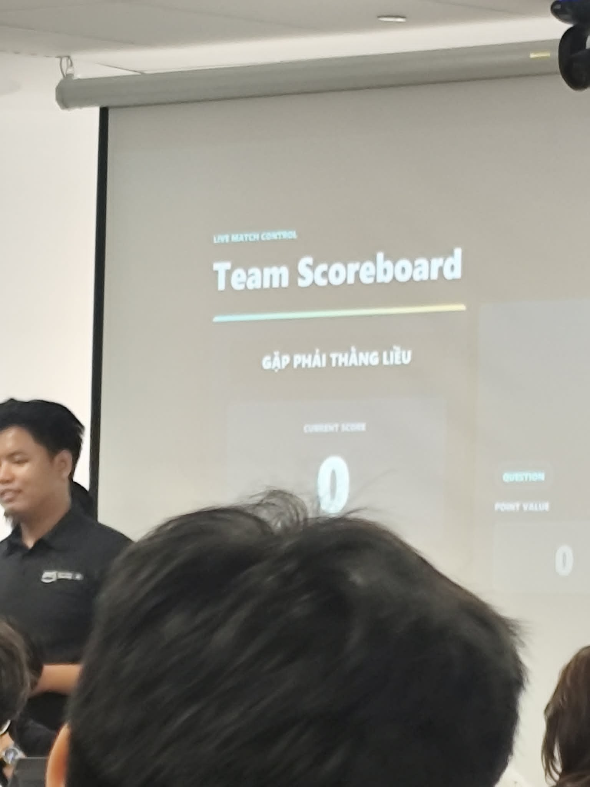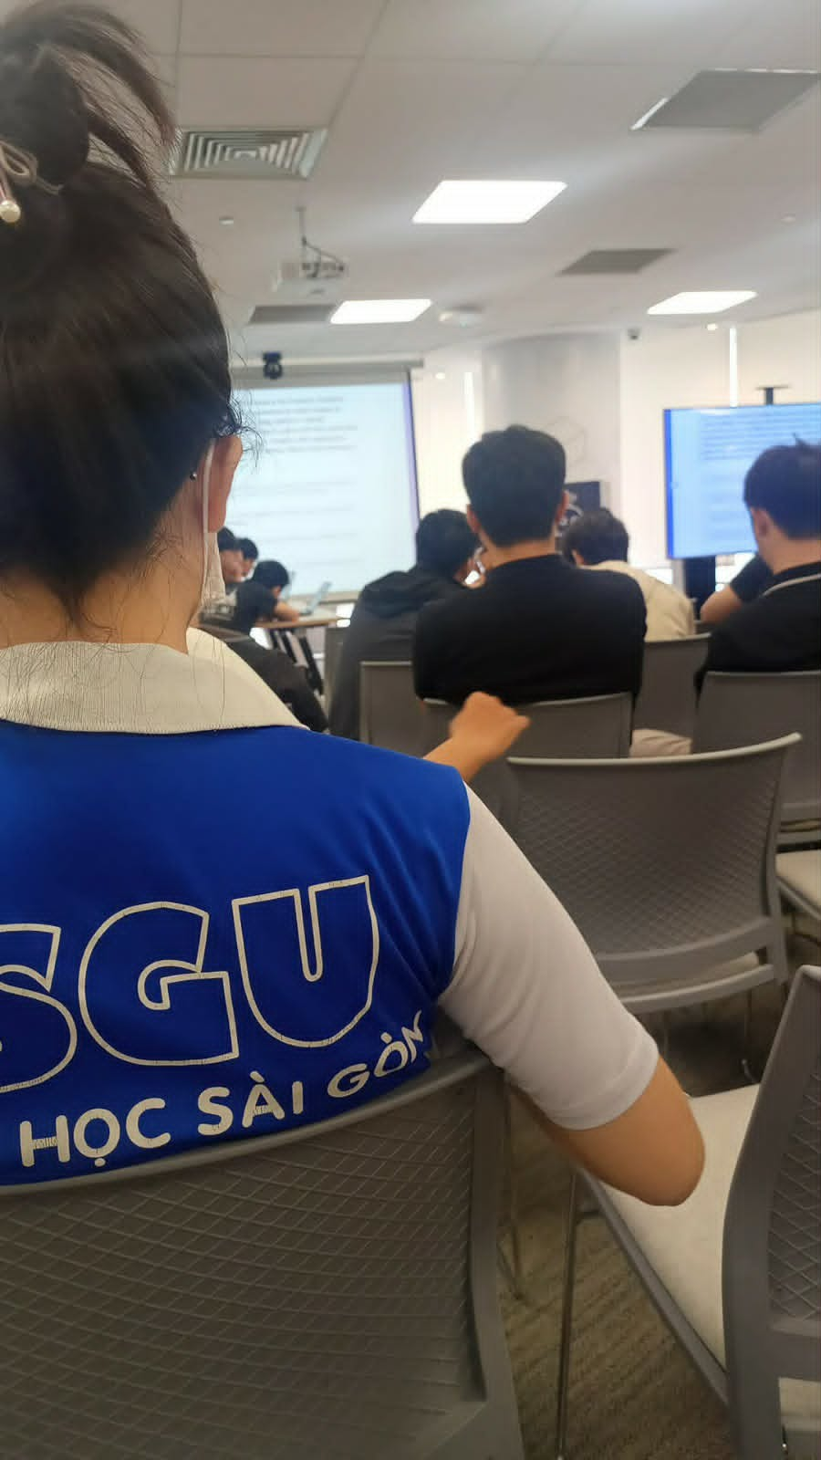

4.2. Sự kiện Hackathon "FCAJ x Agentic AI Build Week"
4.2.1 Mục đích sự kiện
- Ứng dụng Agentic AI: Thử thách xây dựng các sản phẩm AI tự vận hành mang tính thực tiễn cao.
- Tối ưu hệ sinh thái AWS: Khai thác dịch vụ đám mây AWS để phát triển và triển khai dự án thần tốc (trong 24 - 48 giờ).
- Giải quyết vấn đề thực tế: Tập trung xử lý các "nỗi đau" (pain points) thực tiễn của doanh nghiệp và xã hội thay vì lý thuyết đại trà.
- Phát triển toàn diện: Môi trường cọ xát để rèn luyện kỹ năng làm việc nhóm, thuyết trình, xử lý áp lực thời gian và kết nối sâu rộng với cộng đồng First Cloud Journey.
4.2.2. Nội dung nổi bật
- Chia sẻ kinh nghiệm thực tế : Các đội nhấn mạnh rằng để thành công trong hackathon, yếu tố quan trọng không chỉ là công nghệ phức tạp mà là khả năng xác định đúng vấn đề của doanh nghiệp và triển khai sản phẩm mẫu thực tiễn để thuyết phục ban giám khảo.
- Nội dung mà 4 nhóm đã trình bày :
  - One Team : Nhóm tập trung vào việc tổng hợp và phân tích dữ liệu rời rạc từ các báo cáo tài chính và tài liệu doanh nghiệp. Họ phát triển một Agent AI với giao diện chatbot đơn giản, giúp các bộ phận chiến lược và quản trị rủi ro có cái nhìn tổng quan về cấu trúc công ty, từ đó hỗ trợ đưa ra quyết định kinh doanh hiệu quả hơn.
  - Team BL :Nhóm giới thiệu giải pháp SA Professional AI Native App dành cho các kiến trúc sư giải pháp (Solution Architect). Ứng dụng này tự động phân tích các yêu cầu kinh doanh, vẽ sơ đồ kiến trúc, dự toán chi phí và tạo mã Infrastructure as Code (IaC). Điều này giúp giải quyết áp lực thời gian khi khách hàng yêu cầu thiết kế hệ thống gấp trong vài ngày.
  - Team 2K :Dự án của nhóm có tên là Sheper, ứng dụng công nghệ YOLO và ByteTrack để phân tích luồng người di chuyển qua camera tại các địa điểm như sân bay hoặc sự kiện. Hệ thống sử dụng AI để tính toán lưu lượng theo thời gian thực tại các khu vực khác nhau, từ đó đề xuất giải pháp xử lý ùn tắc giao thông và đám đông.
  - Team Six Piller Nhóm trình bày về Adaptive Workflow Engine trong lĩnh vực tài chính, tập trung vào bài toán phòng chống rửa tiền (AML). Giải pháp này tự động thu thập và kiểm tra dữ liệu từ nhiều hệ thống, tóm tắt các cảnh báo nghi ngờ gian lận. Hệ thống kết hợp mô hình human-in-the-loop, nơi AI xử lý dữ liệu đầu vào và con người thực hiện đánh giá cuối cùng, giúp tối ưu hóa thời gian xử lý so với các quy trình thủ công truyền thống.

4.2.3. Bài học rút ra
- Tư duy giải quyết vấn đề (Problem-Solving): Bài học lớn nhất không nằm ở việc sử dụng công nghệ phức tạp đến đâu, mà là khả năng "bắt đúng bệnh" (pain points) của doanh nghiệp. Các đội thi đã chứng minh rằng một sản phẩm tốt phải đi từ nhu cầu thực tế (như Team BL giải quyết áp lực thời gian vẽ kiến trúc, hay Team Six Piller tối ưu hóa quy trình AML) thay vì chỉ phô diễn kỹ thuật.
- Tiềm năng vô hạn của Agentic AI & Tự động hóa: Qua phần trình bày của các nhóm, có thể thấy rõ sức mạnh của AI khi chuyển từ dạng "hỗ trợ" sang "tự vận hành". Việc AI có thể tự động viết mã IaC, tổng hợp báo cáo tài chính hay phân tích luồng người theo thời gian thực mở ra những góc nhìn hoàn toàn mới về cách tối ưu hóa quy trình vận hành.
- Mô hình "Human-in-the-loop": Dự án của Team Six Piller mang lại một bài học thực tiễn sắc bén: Trong các lĩnh vực nhạy cảm như tài chính, AI không nhất thiết phải thay thế hoàn toàn con người. Sự kết hợp giữa AI (xử lý khối lượng dữ liệu khổng lồ đầu vào) và con người (đưa ra quyết định đánh giá cuối cùng) là hướng đi an toàn và hiệu quả nhất.
4.2.4. Trải nghiệm và ấn tượng cá nhân
- Nhịp độ hối hả và sáng tạo: Sự kiện mang đúng tinh thần của một buổi Hackathon thực thụ với áp lực thời gian cao độ (24 - 48 giờ). Tuy nhiên, chính áp lực đó lại là chất xúc tác mạnh mẽ nhất để các ý tưởng đột phá ra đời và được hiện thực hóa một cách thần tốc.
- Giá trị cộng đồng sâu sắc: Không chỉ là một cuộc thi, "FCAJ x Agentic AI Build Week" thực sự là một ngày hội kết nối. Việc được chứng kiến trực tiếp quá trình cọ xát, phản biện giữa các lập trình viên, các Solution Architect và ban giám khảo từ cộng đồng First Cloud Journey đã mang lại những trải nghiệm truyền cảm hứng và động lực học hỏi to lớn.
4.2.5. Một số hình ảnh có trong sự kiện :
